令和3年9月22日
文教委員会資料

国登録文化財 旧三井文庫第二書庫について

令和2年4月3日に国登録文化財（建造物）となった旧三井文庫第二書庫の公開の準備が整いますので、下記の通り同書庫の内部を公開します。
記
1.公開日 令和3年10月30日（土）・31日（日）、11月3日（祝-水-）
（※文化財一般公開の一環として）
2.公開時間 午前10時から午後4時まで
3.その他 建物の耐震性の問題、書庫のため非常口がないなどの安全性の問題から、通年公開はせず、文化財一般公開・文化財めぐりなど、職員が付き添い安全に配慮した上での公開に限る予定です。

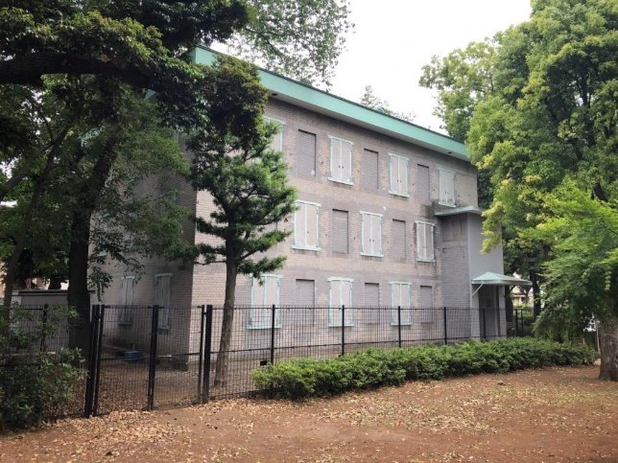
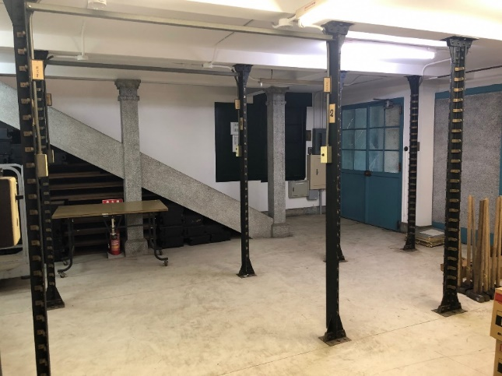
旧三井文庫外観
旧三井文庫内部

